Actor Analysis

Version 0.1

Sinh viên thực hiện:
0812517 – Võ Xuân Tiến
Bảng ghi nhận thay đổi tài liệu

Ngày | Phiên bản | Mô tả | Tác giả
13/03/2012 | 0.1 | Soạn thảo bàn đầu tiên | Võ Xuân Tiến

Mục lục
1. Sơ đồ Use-case 3
2. Danh sách các Actor 3
3. Phân tích actor 3
3.1 Phân tích actor Khach Hang 3
3.2 Phân tích actor Quan Ly 4
3.3 Target user 4

Sơ đồ Use-case
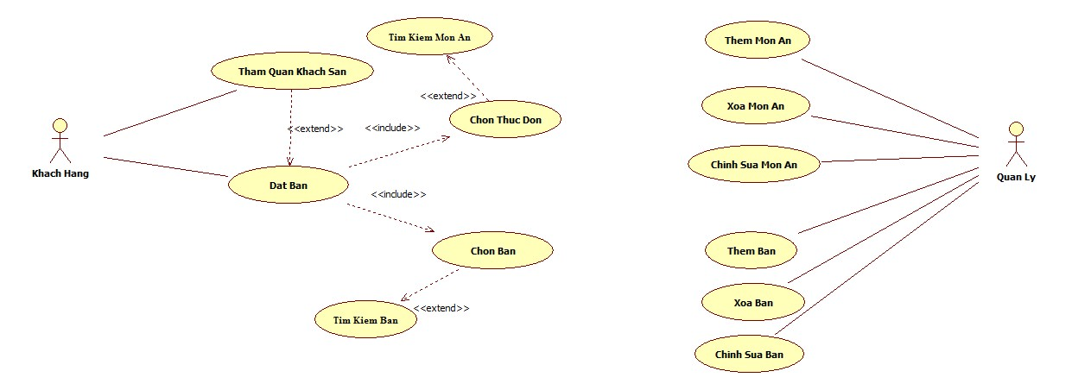

Danh sách các Actor
STT | Tên Actor | Ý nghĩa/Ghi chú
1 | Khach Hang | Khách hàng của nhà hàng. Những người muốn thăm quan nhà hàng online, đặt bàn.
2 | Quan Ly | Người quản lý các thông tin liên quan đến việc đặt bàn online, như số món ăn, thông tin các món ăn, số bàn, thông tin bàn.

Phân tích actor

Phân tích actor Khach Hang
STT | Tên thuộc tính | Thuộc tính
1 | Độ tuổi | Trên 10 tuổi
2 | Giới Tính | Không ràng buộc
3 | Văn hóa | Phương đông
4 | Ngôn ngữ | Tiếng việt và tiếng anh
5 | Hiểu biết vi tính | Biết dùng trình duyệt web.
6 | Hiểu biết về lĩnh vực nhà hàng | Không cần hiểu biết về văn hóa ẩm thực, cần biết các khái niệm cơ bản về nhà hàng như nhà hàng để làm gì.
7 | Tần suất sử dụng | Cao: mỗi ngày một lần.  Trung bình: mỗi tuần một lần.  Thấp: mỗi tháng một lần.
8 | Các giới hạn về thể chất | Người có thể điều khiển được máy tính, mắt rõ
9 | Học vấn | Biết đọc
10 | Mong muốn khi vào trang web | Tham quan để biết thêm thông tin về nhà hàng, tìm hiểu các món ăn, giá cả, đặt bàn trực tuyến để được phục vụ chu đáo hơn.
11 | Môi trường làm việc | Không giới hạn, kể cả những người bận rộn
12 | Mối quan hệ | Trọng tâm vào những người muốn mở rộng mối quan hệ với nhiều người thông qua điểm gặp gỡ là nhà hàng.
13 | Trạng thái xã hội | Không phân biệt vai trò và địa vị

Phân tích actor Quan Ly
STT | Tên thuộc tính | Thuộc tính
1 | Độ tuổi | Trên 16
2 | Giới Tính | Không ràng buộc
3 | Văn hóa | Phương đông, phương tây
4 | Ngôn ngữ | Tiếng việt và tiếng anh
5 | Hiểu biết vi tính | Biết dùng trình duyệt web, biết sử dụng vi tính văn phòng (word, exel).
6 | Hiểu biết về lĩnh vực nhà hàng | Cần nhiều hiểu biết về lĩnh vực nhà hàng, cập nhật thông tin về nhà hàng như thông tin, đặc điểm, trạng thái các món ăn và các bàn tiệc trong nhà hàng.
7 | Tần suất sử dụng | Cao: cập nhật thông tin khi có sự thay đổi. ít nhất một ngày một lần.
8 | Các giới hạn về thể chất | Người có thể điều khiển được máy tính, mắt rõ, nghe tốt.
9 | Học vấn | Có trình độ quản lý thông tin.
10 | Mong muốn khi vào trang web | Cập nhật lại thông tin của nhà hàng cho chính xác.
11 | Môi trường làm việc | Những người có thời gian phù hợp để cập nhật thông tin, những người quen với việc bận rộn, không có thời gian nhiều.
12 | Mối quan hệ | Có mối quan hệ sâu sắc với các vị trí trong nhà hàng, liên tục cập nhật mối quan hệ này.
13 | Trạng thái xã hội | Không phân biệt vai trò và địa vị

Target user

Thông tin chung: một trang web chuyên về quảng bá thông tin cho nhà hàng, giúp khách hàng của nhà hàng có cái nhìn đầy đủ, cập nhật về nhà hàng, cũng như giúp khách hàng thuận tiện hơn trong quá trình đến với nhà hàng.

Đặc điểm người dùng: đã đề cập ở trên.

Môi trường hoạt động: người dùng có thể thực hiện ở nhà, với máy tính nối mạng.

Mục tiêu chính: lôi cuốn khách hàng đến với nhà hàng, thuận tiện hơn cho khách hàng khi sử dụng các dịch vụ của nhà hàng.

Vai trò người dùng: người dùng dịch vụ của nhà hàng, người quản lý thông tin nhà hàng.

